Методика "Лабиринт".
Материал.
Материал представляет собой изображения полянок с разветвленными дорожками и домиками на их концах, а также "писем", условно указывающих путь к одному из домиков, помещенных под полянкой. Первые две страницы тетради соответствуют вводным задачам 1, 2 (см. рис. 1, а, б). Решение каждой из задач проверяется экспериментатором.
Далее следуют основные задачи. На рисунках к задачам 1 -2 изображены только разветвленные дорожки и домики в конце каждой из них (рис. 2, а); на всех остальных каждый отрезок дорожки после разветвления помечен определенным ориентиром, причем в задачах 3-4 одинаковые по содержанию ориентиры даны в разной последовательности (рис. 3, а), в задачах 5 - 6 каждое разветвление помечено двумя одинаковыми ориентирами (рис. 4, а). В задачах 7-10 два повторяющихся ориентира даны в разной последовательности и расставлены не на отрезках пути, а в точках разветвления (рис. 5, а и 6, а).
На "письмах" к задачам 1-2 изображена ломаная линия, показывающая направление пути, по которому должен вестись поиск (рис. 2, б, в). В "письмах" к задачам 3 - 6 в определенной последовательности снизу вверх даны изображения тех предметов, мимо которых надо идти (рис. 3, б, в и рис. 4, б, в). В "письмах" к задачам 7-10 изображены одновременно и повороты пути (ломаная линия), и необходимые ориентиры (рис. 5, б, в и рис. 6, б, в).
Чтобы найти нужный путь, ребенок должен учесть в задачах 1 -2 направления поворотов, в задачах 3 - 4 - характер ориентиров и их последовательность, в задачах 5 - 6 - сочетание ориентиров в определенной последовательности, в задачах 7- 10 - одновременно ориентиры и направления поворотов.
Инструкция к проведению.
Детям даются две вводные задачи, затем по порядку задачи 1 - 10.
Инструкция дается после того, как дети открыли первый листок тетради с вводной задачей. "Перед вами полянка, на ней нарисованы дорожки и домики в конце каждой из них. Нужно правильно найти один домик и зачеркнуть его. Чтобы найти этот домик, надо смотреть на письмо. (Экспериментатор указывает на нижнюю часть страницы, где оно помещено.) В письме нарисовано, что идти надо от травки мимо елочки, а потом мимо грибка, тогда найдете правильный домик, а я посмотрю, не ошиблись ли вы".
Проверяющий смотрит, как решил задачу каждый ребенок, и, если нужно, объясняет и исправляет ошибки.
Переходя ко второй вводной задаче, проверяющий предлагает детям перевернуть листок и говорит: "Здесь тоже два домика, и опять надо найти нужный домик. Но письмо тут другое: в нем нарисовано, как идти и куда поворачивать. Нужно опять идти от травки прямо, а потом повернуть в сторону". Проверяющий при этих словах "проводит" детей по чертежу в "письме". Решение задачи снова проверяется, ошибки объясняются и исправляются.
Затем идет решение основных задач. К каждой из них дается краткая дополнительная инструкция.
К задачам 1-2: "В письме нарисовано, как надо идти, в какую сторону поворачивать, начинать двигаться от травки. Найдите нужный домик и зачеркните".
К задаче 3: "Смотрите на письмо. Надо идти от травки, мимо цветочка, потом мимо грибка, потом мимо березки, потом - елочки. Найдите нужный домик и зачеркните его".
К задаче 4: "Смотрите на письмо. Надо пройти от травки, сначала мимо березки, потом мимо грибка, елочки, затем стульчика. Отметьте домик".
К задачам 5 - 6: "Будьте очень внимательны. Смотрите на письмо, отыщите нужный домик и зачеркните его".
К задачам 7-10: "Смотрите на письмо, в нем нарисовано, как нужно идти, около какого предмета поворачивать и в какую сторону. Будьте внимательны, отыщите нужный домик и зачеркните его".
Оценка результатов.
При оценке результатов необходимо учитывать номер выбранного ребенком домика и номер задачи. Оба эти показателя включены в шкалу оценки: один - по вертикали, другой - по горизонтали. В месте пересечения их координат указана оценка (в баллах), которая начисляется ребенку за произведенный им поиск и выбор домика (см. ниже шкалу оценок). Номер выбранного ребенком домика и оценка заносятся в форму протокола. (На рис. 7, а, б дана нумерация домиков в различных задачах.) Все оценки, полученные ребенком в отдельных задачах, суммируются. Максимальное количество очков в методике - 44.
К инструкции прилагаются форма протокола и шкала оценок.
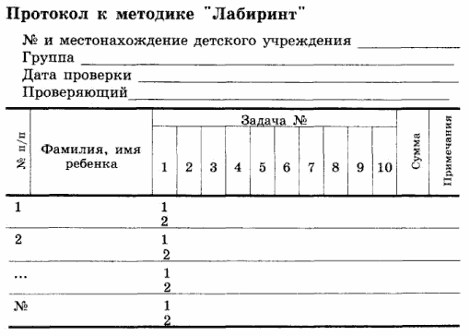
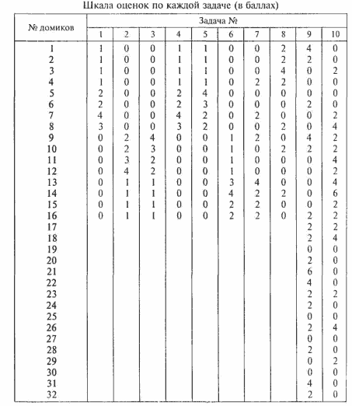
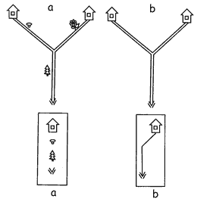
Рис. 1. a) вводная задача 1; b). вводная задача 2
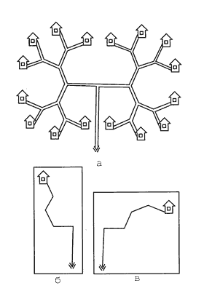
Рис. 2. Материал к заданиям 1 и 2: a) полянка 1; б) 1-е "письмо"; в) 2-е "письмо"
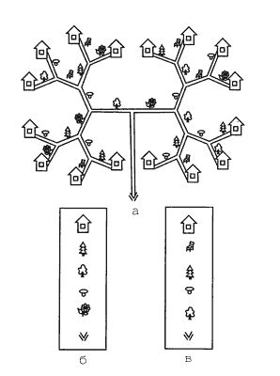
Рис. 3. Материал к заданиям 3 и 4: a) полянка 2; б) 1-е "письмо"; в) 2-е "письмо"
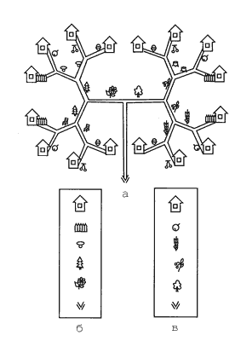
Рис. 4. Материал к заданиям 5 и 6: a) полянка 3; б) 1-е "письмо"; в) 2-е "письмо"
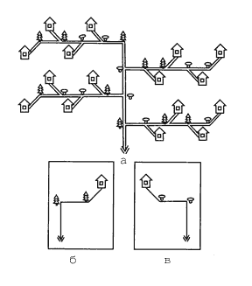
Рис. 5. Материал к заданиям 7 и 8: a) полянка 4; б) 1-е "письмо"; в) 2-е "письмо"
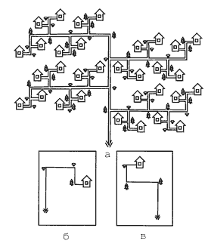
Рис. 6. Материал к заданиям 9 и 10: a) полянка 5; б) 1-е "письмо"; в) 2-е "письмо"
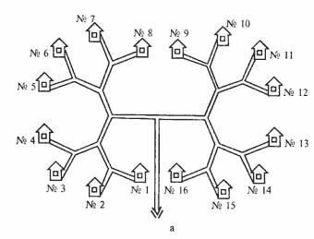
Рис. 7а. Задачи 1 - 6
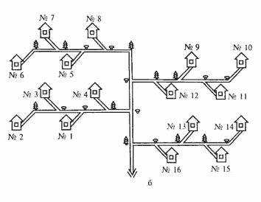
Рис. 7б. Задачи 7 - 8
Интерпретация полученных результатов.
38-44 балла - дети с детальным соотнесением одновременно двух параметров. Имеют достаточно полные и расчлененные пространственные представления.
31-38 - дети с незавершенной ориентировкой на два параметра (обычно правильно решают первые 6 задач). При учете одновременно двух параметров постоянно соскальзывают к одному. Это обусловлено недостаточной стойкостью и подвижностью в развитии пространственных представлений.
24-31 балл - дети с четкой завершенностью ориентировки только на один признак. Им доступно построение и применение пространственных представлений простейшей структуры.
18-24 - для этих детей характерна незавершенная ориентировка даже на один признак. Они членят задачу на этапы, но к концу работы теряют ориентир. У них только начинает формироваться способ наглядно-образной ориентировки в пространстве.
Менее 18 баллов - дети с неадекватными формами ориентировки. Они предпринимают попытку найти нужный домик, но их выбор случаен. Это обусловлено несформированностью умения соотносить схему с реальной ситуацией, т.е. неразвитостью наглядно-образного мышления.

